# 第８節　大阪市二次医療圏

# 第１項　大阪市二次医療圏内の医療体制の現状と課題

**１．地域の概況**

# （１）人口等の状況

　　○大阪市二次医療圏の総人口は2,691,185人となっています。

また、高齢化率は25.3％となっています。

|  |  |
| --- | --- |
| 図表9-8-1　基本保健医療圏別人口（2015年） | 図表9-8-2　基本保健医療圏別高齢化率（2015年） |
| 図表9-8-1　基本保健医療圏別人口（2015年） | 図表9-8-2　基本保健医療圏別高齢化率（2015年） |

出典　総務省「国勢調査」

**（２）将来人口推計**

　　○人口は2015年をピークに減少傾向であると推計されています。

○高齢化率は2010年の22.7％から2040年には35.4％に上昇すると推計されています。

|  |  |
| --- | --- |
| 図表9-8-3　将来人口と高齢化率の推計 |  |
| 図表9-8-3　将来人口と高齢化率の推計 | 出典　2010年・2015年：総務省「国勢調査」・2020年以降：国立社会保障・人口問題研究所「日本の地域別将来推計人口」 |

**（３）医療施設等の状況**

　　○地域医療支援病院等一定の要件を満たす「主な医療施設の状況」は図表9-8-4、「診療報酬における機能に応じた病床の分類と介護施設等の状況」は図表9-8-5、「診療所の状況」は図表9-8-6のとおりです。

|  |
| --- |
| 図表9-8-4　主な医療施設の状況 |

図表9-8-4　主な医療施設の状況

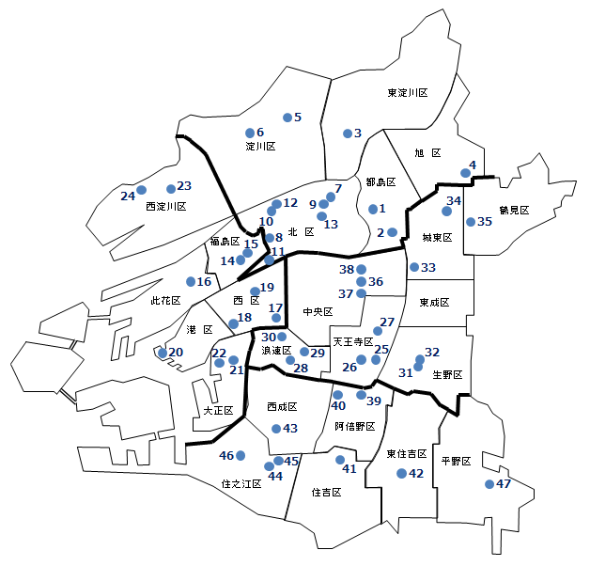図表9-8-4　主な医療施設の状況

図表9-8-5　診療報酬における機能に応じた病床の分類と介護施設等の状況

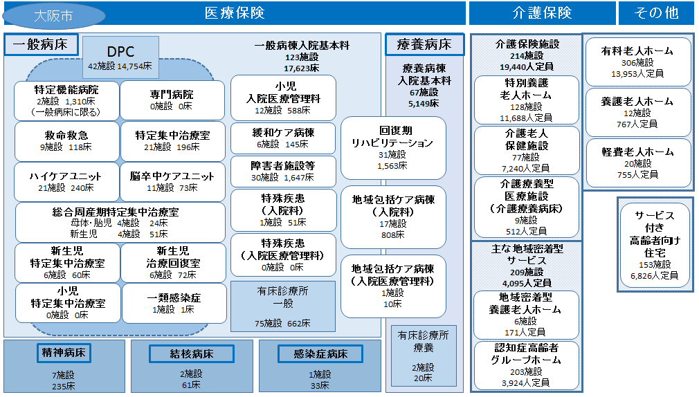

|  |
| --- |
| 出典　中央社会保険医療協議会診療報酬調査専門組織（DPC評価分科会）審議会資料（2015年度3月現在）・病床機能報告（2016年7月1日時点の医療機能：2017年2月17日集計）・大阪府健康医療部資料（一類感染症は2017年6月16日現在、その他病床・有床診療所は2017年6月30日現在）・大阪府福祉部資料（認知症高齢者グループホームは2017年1月1日現在、その他施設は2017年4月1日現在） |

○一般診療所は3,416施設、歯科診療所は2,258施設あります。

|  |
| --- |
| 図表9-8-6　基本保健医療圏別診療所の状況（2016年） |
| 図表9-8-6　基本保健医療圏別診療所の状況（2016年） |

出典　厚生労働省「医療施設動態調査」

**２．疾病・事業別の医療体制と受療状況**

**（主な現状と課題）**

◆**５疾病４事業における患者の受療状況は外来においては約９割、入院においては精神疾患以外で８割以上と圏域内の自己完結率は高くなっており、医療提供体制は充実していますが、精神疾患の入院においては流出超過となっています。**

**（１）医療体制**

【がん】

○がん治療を行う病院（診療所）のうち、5大がん治療を行う病院（診療所）は、手術可能な病院が73施設（診療所は8施設）、化学療法可能な病院が86施設（診療所は55施設）、放射線療法可能な病院が26施設（診療所は3施設）あります。

○大阪市には1か所の都道府県がん診療連携拠点病院と5か所の地域がん診療連携拠点病院、1か所の小児がん拠点病院、また17か所の大阪府がん診療拠点病院があります。

○がん治療を行う病院は充実しており、医療提供体制は整っていますが、地域医療連携室を設置する等医療連携体制は他の二次医療圏を下回っており、各医療機関の役割に基づく連携の推進を図る必要があります。

【脳卒中等の脳血管疾患】

　　○脳卒中の急性期治療を行う病院のうち、脳動脈瘤根治術可能な病院が34施設、脳血管内手術可能な病院が31施設、t-PA治療可能な病院が24施設あります。

○脳卒中の急性期治療を行う医療機関は充実していますが、脳血管疾患リハビリテーション可能な病院が124施設であり、回復期治療を行う医療機関は大阪府の値をやや下回っています。役割分担を踏まえた医療機関の連携の推進が必要です。

【心筋梗塞等の心血管疾患】

○心血管疾患の急性期治療を行う病院のうち、経皮的冠動脈形成術可能な病院が40施設、経皮的冠動脈ステント留置術可能な病院が42施設、冠動脈バイパス術可能な病院が18施設、心大血管疾患リハビリテーション可能な病院が27施設あります。

○心血管治療を行う医療機関は急性期、回復期ともに充実しています。役割分担を踏まえた医療機関の連携の推進が必要です。

【糖尿病】

○糖尿病の治療を行う病院（診療所）のうち、インスリン療法可能な病院が127施設（診療所は689施設）、また、合併症治療については、網膜光凝固術可能な病院が34施設（診療所は122施設）、血液透析が可能な病院が54施設（診療所は64施設）あります。

○糖尿病治療を行う医療機関および糖尿病重症化予防を行う病院は充実していますが、糖尿病連携手帳等を活用している病院の割合は他の二次医療圏に比べると低く、糖尿病連携手帳の更なる普及と、かかりつけ医と専門医療機関、歯科医との医療連携の推進が必要です。

【精神疾患】

○地域連携拠点医療機関については、多様な精神疾患に対応するために、疾患ごとに定めており、統合失調症は32施設、認知症は12施設、うつ病は14施設となっています。

○圏域内には精神科病床が少なく、入院を要する患者が圏域外へ流出超過となっている実情を踏まえ、多様な精神疾患に対応できる医療提供機能を明確にし、連携体制を構築していく必要があります。

○認知症対策については、認知症疾患医療センターが中心的な役割を担っています。

【救急医療】

○初期救急医療機関は、医科7施設、歯科1施設あります。救急告示医療機関は、二次救急告示医療機関94施設、三次救急告示医療機関6施設あります。

○府と同様に、救急搬送患者の約８割を民間病院が担っています。

○初期救急医療を担う休日・夜間急病診療所における医師等の確保と、特定科目（眼科・耳鼻咽喉科）の後送病院の確保が難しくなっており、安定的な体制整備が望まれます。

【災害医療】

○基幹災害拠点病院として１施設、地域災害拠点病院として６施設、特定診療災害医療センターとして１施設、市町村災害医療センターとして１施設が指定されています。

○医療救護や予防、防疫等の災害医療に関する役割は、健康局（大阪市保健所を含む）が市災害対策本部の中の「健康部」として担っています。災害発生時には、市災害対策本部の中に救急医療調整班が設置され、初期初動からその後の医療救護活動の調整を行います。

○災害拠点病院や災害医療協力病院等の災害時に備えた医療体制は充実していますが、ソフト面で災害時マニュアルや事業継続計画（BCP）の策定率は低く、さらに策定を進めていく必要があります。

【周産期医療】

○分娩を取り扱っている施設は、病院22施設、診療所20施設、助産所5施設あります。総合周産期母子医療センターとして2施設指定、地域周産期母子医療センターとして6施設認定しています。

○出生数の減少にもかかわらず低出生体重児出生数は減少しておらず、また、出産時の母の年齢35歳以上の割合は増加しています。周産期母子センター、周産期専用病床等医療提供体制は充実していますが、引き続き、周産期医療体制を維持する必要があります。

【小児医療】

○小児科病床を有する病院が23施設あります。小児初期救急医療機関は7施設、二次救急医療機関は8施設あります。

○NICU（新生児特定集中治療室）や小児病棟等に長期入院する児童の在宅移行が進んでいるため、医療的ケア児等の在宅療養を支えるための地域医療体制の整備が必要です。

**（２）患者の受療状況**

【外来患者の流出入の状況（2015年度　国保・後期高齢者レセプト）】

○大阪市二次医療圏において、圏域外への患者流出割合は5％から15％程度となっており、圏域内の自己完結率は高くなっており、多くの医療で、流入超過となっています。

図表9-8-7　外来患者の流出（割合）

図表9-8-8　圏域における外来患者の「流入－流出」

（件数）

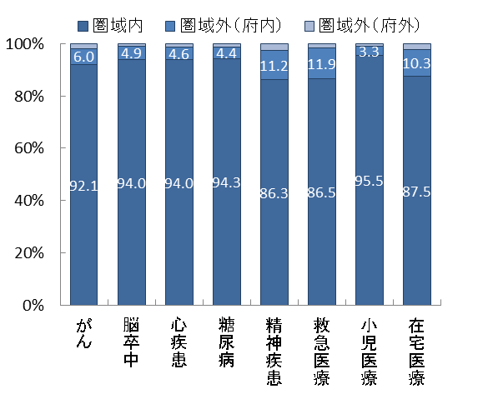　　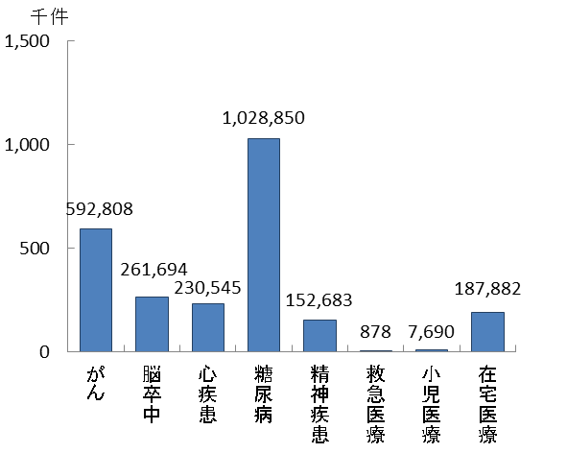

出典　厚生労働省「データブックDisk1」

【入院患者の流出入の状況（2015年度　国保・後期高齢者レセプト）】

○大阪市二次医療圏において、精神疾患を除き圏域外への患者流出割合は5％から20％程度となっており、圏域内の自己完結率は高くなっていますが、精神疾患では、流出超過となっています。

図表9-8-10　圏域における入院患者の「流入－流出」

（件数）

図表9-8-9　入院患者の流出（割合）

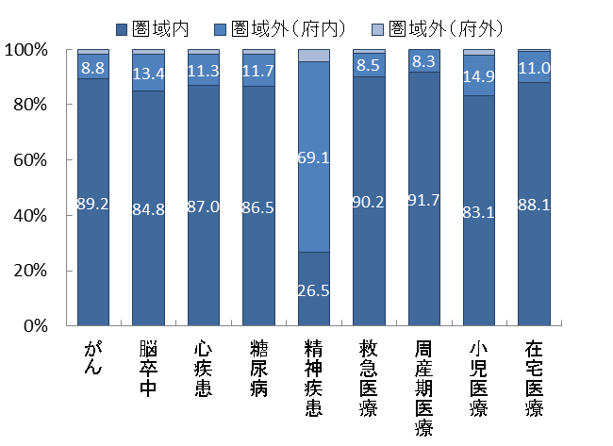　　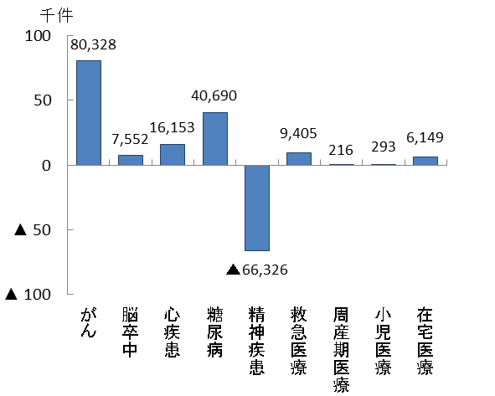

出典　厚生労働省「データブックDisk1」

**３．地域医療構想（将来のあるべき病床機能）**

**（主な現状と課題）**

**◆医療需要からの実績で算出した2013年度病床数の必要量と2014年度病床機能報告の病床機能区分ごとの病床数を比較すると、急性期と回復期で大きな差異がみられます。この３年間の病床機能報告の推移では、やや回復期病床は増加していますが、大きな変化はみられません。**

**◆2025年に必要な病床機能を確保していくためには、機能区分ごとの割合を目安に今後検討が必要ですが、そのためには、各医療機関からの病床機能報告率の上昇等、適正な報告結果が求められます。**

**（１）医療需要の見込み**

○2025年の１日当たりの入院医療需要は、「高度急性期」は3,558人/日、「急性期」は10,013人/日、「回復期」は9,596人/日、「慢性期」は5,941人/日となる見込みです。

○高度急性期、急性期、回復期については、2030年頃まで医療需要が増加することが見込まれています。その後、減少に転じますが、2040年においても2025年と同程度の入院医療需要となることが予想されています。

図表9-8-11　病床機能ごとの医療需要の見込み

図表9-8-11　病床機能ごとの医療需要の見込み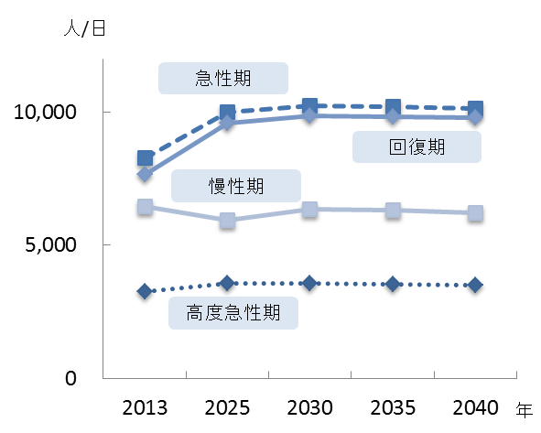

**（２）病床数の必要量の見込み**

○2025年の病床数の必要量は34,703床となり、2030年頃まで増加することが見込まれています。その後、減少に転じますが、2040年においても2025年以上の病床数の必要量となることが予想されています。

図表9-8-12　病床機能ごとの病床数の必要量の見込み

図表9-8-12　病床機能ごとの病床数の必要量の見込み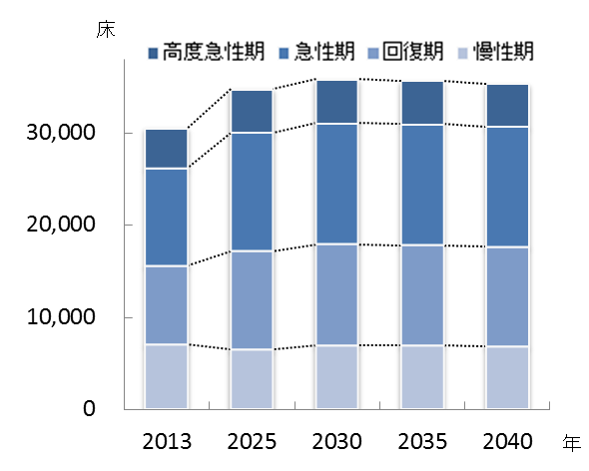

**（３）病床機能報告の結果**

○2016年度の病床機能報告では、256施設、32,799床が報告対象であり、報告の結果、高度急性期が5,326床、急性期が15,804床、回復期が2,515床、慢性期7,336床となっていました。また、医療機関の自主的な報告となっていますので、同じ入院基本料でも報告の仕方に差異が認められました。

図表9-8-13　2016年度病床機能報告（入院基本料ごと※の病床機能区分：割合）

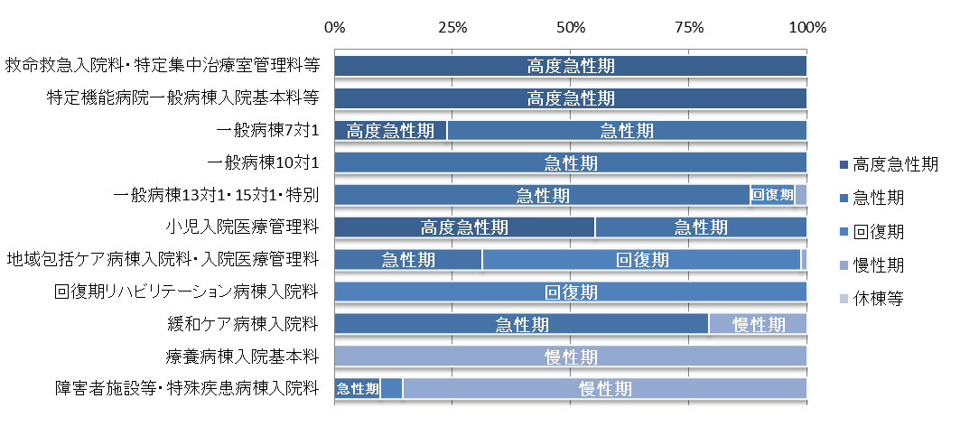

※入院基本料の区分は、（第4章「地域医療構想」参照）

図表9-8-14　2016年度病床機能報告（病床機能区分ごとの入院基本料※：割合）

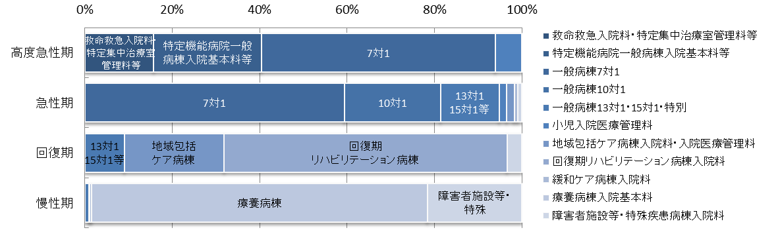

※入院基本料の区分は、（第4章「地域医療構想」参照）

**（４）病床機能報告の推移と病床数の必要量**

○2025年に必要な病床機能を確保していくために、病床機能報告の実態を分析の上、2025年病床数の必要量の機能区分ごとの割合（高度急性期13.7％、急性期37.0％、回復期30.7％、慢性期18.6％）を目安に、病床機能のあり方を検討していく必要があります。

図表9-8-15　病床機能報告と病床数の必要量の病床機能区分ごとの比較（割合）

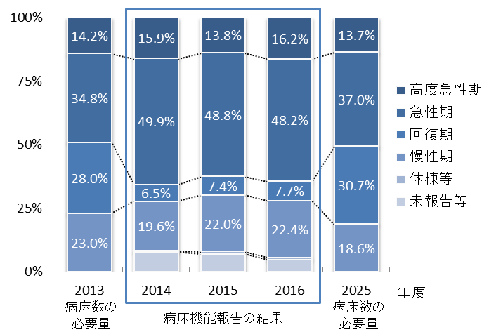

**４．在宅医療**

**（主な現状と課題）**

**◆主な在宅医療資源は充実していますが、区により偏在しています。在宅医療等を必要とする患者数は、2013年と比し2025年には約1.6倍増加する見込みです。在宅医療と介護が切れ目なく連携して効率的に提供されることが求められています。**

**◆各区の医療・介護を取り巻く環境に違いがあることから、地域の実情に応じた取組が必要です。**

**◆市民に対しては、在宅医療や介護、在宅での看取りや、それを支える職種の役割等について、さらに周知が必要です。**

**（１）在宅医療等の需要の見込み**

○在宅医療等の需要は、2030年頃をピークに、今後増加することが予想されています。

うち訪問診療による在宅医療需要は、高齢化に伴う需要増に加え、地域医療構想の実現に向けた病床機能分化・連携に伴い生じる追加需要を含んでいます。

○圏域内における訪問診療分の需要の伸び率は、2025年までに1.64となっており、需要への体制整備が課題です。

図表9-8-16　在宅医療等の需要の見込み

図表9-8-17　訪問診療の需要見込み※３

図表9-8-17　訪問診療の需要見込み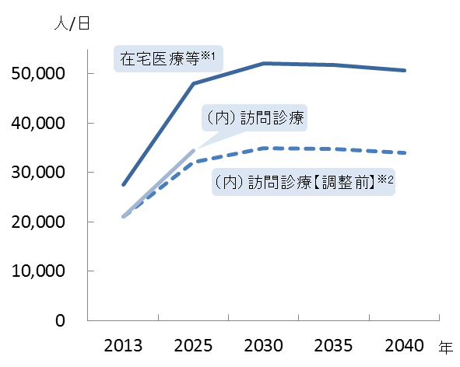

※1：2013年度の需要は、訪問診療分と2013年度の介護老人保健施設の月当たりの施設サービス利用者数（大阪府高齢者計画2012

の検証より）の総計を参考値として掲載しています。

※2：地域医療構想の実現に向けた病床機能分化・連携に伴い生じる追加的需要による「訪問診療」分を追加する前の値となります。

※3:2020年（計画中間年）及び2023年（計画最終年）の需要見込みは2013年～2025年の伸び率等の按分により算定しています。

※1：2013年度の需要は、訪問診療分と2013年度の介護老人保健施設の月当りの施設サービス利用者数（大阪府高齢者計画2012の検証より）の総計を参考値として掲載しています。

※2：地域医療構想の実現に向けた病床機能分化・連携に伴い生じる追加的需要による「訪問診療」分を追加する前の値となります。

※3:2020年（計画中間年）及び2023年（計画最終年）の需要見込みは2013年～2025年の伸び率等の按分により算定しています。

※1：2013年度の需要は、訪問診療分と2013年度の介護老人保健施設の月当りの施設サービス利用者数（大阪府高齢者計画2012の検証より）の総計を参考値として掲載しています。

※2：地域医療構想の実現に向けた病床機能分化・連携に伴い生じる追加的需要による「訪問診療」分を追加する前の値となります。

※3:2020年（計画中間年）及び2023年（計画最終年）の需要見込みは2013年～2025年の伸び率等の按分により算定しています。

※1：2013年度の需要は、訪問診療分と2013年度の介護老人保健施設の月当りの施設サービス利用者数（大阪府高齢者計画2012の検証より）の総計を参考値として掲載しています。

※2：地域医療構想の実現に向けた病床機能分化・連携に伴い生じる追加的需要による「訪問診療」分を追加する前の値となります。

※3:2020年（計画中間年）及び2023年（計画最終年）の需要見込みは2013年～2025年の伸び率等の按分により算定しています。

※1：2013年度の需要は、訪問診療分と2013年度の介護老人保健施設の月当りの施設サービス利用者数（大阪府高齢者計画2012の検証より）の総計を参考値として掲載しています。

※2：地域医療構想の実現に向けた病床機能分化・連携に伴い生じる追加的需要による「訪問診療」分を追加する前の値となります。

※3:2020年（計画中間年）及び2023年（計画最終年）の需要見込みは2013年～2025年の伸び率等の按分により算定しています。

※1：2013年度の需要は、訪問診療分と2013年度の介護老人保健施設の月当りの施設サービス利用者数（大阪府高齢者計画2012の検証より）の総計を参考値として掲載しています。

※2：地域医療構想の実現に向けた病床機能分化・連携に伴い生じる追加的需要による「訪問診療」分を追加する前の値となります。

※3:2020年（計画中間年）及び2023年（計画最終年）の需要見込みは2013年～2025年の伸び率等の按分により算定しています。

**（２）在宅医療資源の状況**

○「主な在宅医療資源の状況」は図表9-8-18のとおりです。

図表9-8-18　主な在宅医療資源の状況

|  |  |  |  |  |  |  |  |  |  |  |  |  |
| --- | --- | --- | --- | --- | --- | --- | --- | --- | --- | --- | --- | --- |
|  | 訪問診療を実施している  　　　　　　　　　　　　 診療所 |  | 在宅療養支援診療所 |  | 再掲）機能強化型 |  | 在宅療養支援病院 |  | 再掲）機能強化型 |  | 在宅療養後方支援病院 |  |
|  |  |  |  |  |  |
| （人口１０万人対） | （人口１０万人対） | （人口１０万人対） | （人口１０万人対） | （人口１０万人対） | （人口１０万人対） |
| 都島区 | 24 | 22.9 | 25 | 23.9 | 2 | 1.9 | 1 | 0.95 | 1 | 0.95 | 0 | 0 |
| 福島区 | 17 | 23.5 | 14 | 19.3 | 1 | 1.4 | 0 | 0 | 0 | 0 | 1 | 1.38 |
| 此花区 | 23 | 34.5 | 22 | 33.0 | 1 | 1.5 | 2 | 3.00 | 0 | 0 | 1 | 1.50 |
| 西区 | 10 | 10.8 | 13 | 14.1 | 2 | 2.2 | 1 | 1.08 | 0 | 0 | 3 | 3.25 |
| 港区 | 21 | 25.6 | 20 | 24.4 | 6 | 7.3 | 0 | 0 | 0 | 0 | 0 | 0 |
| 大正区 | 18 | 27.6 | 17 | 26.1 | 5 | 7.7 | 1 | 1.54 | 0 | 0 | 1 | 1.54 |
| 天王寺区 | 18 | 23.8 | 20 | 26.4 | 5 | 6.6 | 1 | 1.32 | 0 | 0 | 0 | 0 |
| 浪速区 | 16 | 22.9 | 19 | 27.2 | 8 | 11.5 | 1 | 1.43 | 0 | 0 | 2 | 2.87 |
| 西淀川区 | 23 | 24.1 | 26 | 27.2 | 5 | 5.2 | 1 | 1.05 | 1 | 1.05 | 2 | 2.09 |
| 東淀川区 | 34 | 19.4 | 22 | 12.5 | 4 | 2.3 | 1 | 0.57 | 0 | 0 | 0 | 0 |
| 東成区 | 40 | 49.7 | 36 | 44.7 | 13 | 16.1 | 3 | 3.72 | 3 | 3.72 | 0 | 0 |
| 生野区 | 55 | 42.3 | 51 | 39.2 | 11 | 8.5 | 4 | 3.07 | 3 | 2.30 | 1 | 0.77 |
| 旭区 | 37 | 40.4 | 35 | 38.2 | 10 | 10.9 | 3 | 3.27 | 2 | 2.18 | 0 | 0 |
| 城東区 | 51 | 31.0 | 59 | 35.8 | 12 | 7.3 | 3 | 1.82 | 2 | 1.21 | 1 | 0.61 |
| 阿倍野区 | 33 | 30.7 | 30 | 27.9 | 4 | 3.7 | 0 | 0 | 0 | 0 | 0 | 0 |
| 住吉区 | 47 | 30.5 | 44 | 28.5 | 6 | 3.9 | 2 | 1.30 | 0 | 0 | 0 | 0 |
| 東住吉区 | 54 | 42.8 | 49 | 38.8 | 5 | 4.0 | 3 | 2.38 | 2 | 1.58 | 0 | 0 |
| 西成区 | 51 | 45.6 | 41 | 36.6 | 5 | 4.5 | 3 | 2.68 | 1 | 0.89 | 1 | 0.89 |
| 淀川区 | 37 | 21.0 | 34 | 19.3 | 11 | 6.2 | 1 | 0.57 | 0 | 0 | 0 | 0 |
| 鶴見区 | 23 | 20.6 | 23 | 20.6 | 5 | 4.5 | 3 | 2.69 | 3 | 2.69 | 0 | 0 |
| 住之江区 | 27 | 22.0 | 38 | 30.9 | 5 | 4.1 | 1 | 0.81 | 1 | 0.81 | 0 | 0 |
| 平野区 | 59 | 30.0 | 61 | 31.0 | 8 | 4.1 | 0 | 0 | 0 | 0 | 1 | 0.51 |
| 北区 | 25 | 20.2 | 45 | 36.4 | 3 | 2.4 | 0 | 0 | 0 | 0 | 3 | 2.43 |
| 中央区 | 41 | 44.1 | 42 | 45.1 | 3 | 3.2 | 0 | 0 | 0 | 0 | 0 | 0 |
| 合計 | 784 | 29.1 | 786 | 29.2 | 140 | 5.2 | 35 | 1.30 | 19 | 0.71 | 17 | 0.63 |
| 大阪府 | 1,990 | 22.5 | 1,859 | 21.0 | 332 | 3.8 | 110 | 1.24 | 46 | 0.52 | 33 | 0.37 |

|  |  |  |  |  |  |  |  |  |  |  |  |  |  |  |  |  |  |  |  |  |  |  |  |  |  |  |  |  |  |  |  |  |  |  |  |  |
| --- | --- | --- | --- | --- | --- | --- | --- | --- | --- | --- | --- | --- | --- | --- | --- | --- | --- | --- | --- | --- | --- | --- | --- | --- | --- | --- | --- | --- | --- | --- | --- | --- | --- | --- | --- | --- |
|  | 退院支援加算届出施設数 |  | 訪問診療を実施している  　　　　　歯科診療所（居宅） |  | 訪問診療を実施している  　　　　　歯科診療所（施設） |  | |  |  | | --- | --- | | 心血管疾患の急性期治療を行う  　　　　　　　　　　　　　　　病院数 |  | |  | | （人口１０万人対） | | 10 | 1.0 | | 8 | 1.1 | | 15 | 1.3 | | 13 | 1.5 | | 8 | 1.3 | | 10 | 1.2 | | 10 | 1.1 | | 43 | 1.6 | | 117 | 1.3 |   在宅療養支援歯科診療所 |  | 在宅患者調剤加算の  　　　　　　　　　　　届出薬局 |  | 訪問看護ステーション |  | 再掲）機能強化型 |  |
|  |  |  |  |
| （人口１０万人対） | （人口１０万人対） | （人口１０万人対） | （人口１０万人対） | （人口１０万人対） | （人口１０万人対） | （人口１０万人対） |
| 都島区 | 3 | 2.9 | 8 | 7.6 | 5 | 4.8 | 9 | 8.59 | 19 | 18.1 | 14 | 13.4 | 0 | 0 |
| 福島区 | 4 | 5.5 | 8 | 11.0 | 8 | 11.0 | 11 | 15.2 | 17 | 23.5 | 10 | 13.8 | 0 | 0 |
| 此花区 | 1 | 1.5 | 8 | 12.0 | 2 | 3.0 | 13 | 19.5 | 11 | 16.5 | 6 | 9.0 | 0 | 0 |
| 西区 | 4 | 4.3 | 11 | 11.9 | 9 | 9.7 | 15 | 16.2 | 15 | 16.2 | 11 | 11.9 | 1 | 1.08 |
| 港区 | 2 | 2.4 | 4 | 4.9 | 7 | 8.5 | 14 | 17.1 | 10 | 12.2 | 4 | 4.9 | 0 | 0 |
| 大正区 | 2 | 3.1 | 8 | 12.3 | 9 | 13.8 | 8 | 12.3 | 21 | 32.2 | 5 | 7.7 | 1 | 1.54 |
| 天王寺区 | 4 | 5.3 | 4 | 5.3 | 10 | 13.2 | 11 | 14.5 | 23 | 30.4 | 13 | 17.2 | 0 | 0 |
| 浪速区 | 3 | 4.3 | 8 | 11.5 | 5 | 7.2 | 11 | 15.8 | 8 | 11.5 | 9 | 12.9 | 0 | 0 |
| 西淀川区 | 4 | 4.2 | 9 | 9.4 | 4 | 4.2 | 8 | 8.38 | 21 | 22 | 12 | 12.6 | 2 | 2.09 |
| 東淀川区 | 2 | 1.1 | 17 | 9.7 | 8 | 4.6 | 17 | 9.68 | 26 | 14.8 | 22 | 12.5 | 1 | 0.57 |
| 東成区 | 4 | 5.0 | 16 | 19.9 | 10 | 12.4 | 17 | 21.1 | 15 | 18.6 | 12 | 14.9 | 1 | 1.24 |
| 生野区 | 2 | 1.5 | 13 | 10.0 | 10 | 7.7 | 16 | 12.3 | 29 | 22.3 | 15 | 11.5 | 1 | 0.77 |
| 旭区 | 3 | 3.3 | 11 | 12.0 | 8 | 8.7 | 14 | 15.3 | 14 | 15.3 | 9 | 9.8 | 2 | 2.18 |
| 城東区 | 5 | 3.0 | 12 | 7.3 | 12 | 7.3 | 18 | 10.9 | 28 | 17 | 17 | 10.3 | 1 | 0.61 |
| 阿倍野区 | 2 | 1.9 | 23 | 21.4 | 12 | 11.1 | 25 | 23.2 | 28 | 26 | 20 | 18.6 | 1 | 0.93 |
| 住吉区 | 7 | 4.5 | 13 | 8.4 | 14 | 9.1 | 13 | 8.43 | 35 | 22.7 | 17 | 11.0 | 1 | 0.65 |
| 東住吉区 | 5 | 4.0 | 11 | 8.7 | 13 | 10.3 | 27 | 21.4 | 21 | 16.6 | 18 | 14.3 | 0 | 0 |
| 西成区 | 2 | 1.8 | 18 | 16.1 | 14 | 12.5 | 15 | 13.4 | 23 | 20.6 | 21 | 18.8 | 0 | 0 |
| 淀川区 | 3 | 1.7 | 18 | 10.2 | 29 | 16.5 | 28 | 15.9 | 24 | 13.6 | 15 | 8.5 | 0 | 0 |
| 鶴見区 | 3 | 2.7 | 9 | 8.1 | 6 | 5.4 | 9 | 8.07 | 13 | 11.7 | 12 | 10.8 | 1 | 0.90 |
| 住之江区 | 5 | 4.1 | 20 | 16.3 | 10 | 8.1 | 15 | 12.2 | 22 | 17.9 | 16 | 13.0 | 0 | 0 |
| 平野区 | 0 | 0 | 20 | 10.2 | 12 | 6.1 | 22 | 11.2 | 35 | 17.8 | 28 | 14.2 | 0 | 0 |
| 北区 | 6 | 4.9 | 13 | 10.5 | 14 | 11.3 | 24 | 19.4 | 24 | 19.4 | 13 | 10.5 | 0 | 0 |
| 中央区 | 3 | 3.2 | 18 | 19.3 | 19 | 20.4 | 29 | 31.2 | 22 | 23.6 | 11 | 11.8 | 0 | 0 |
| 合計 | 79 | 2.9 | 300 | 11.1 | 250 | 9.3 | 389 | 14.5 | 504 | 18.7 | 330 | 12.3 | 13 | 0.48 |
| 大阪府 | 248 | 2.8 | 835 | 9.4 | 710 | 8.0 | 1,041 | 11.8 | 1,366 | 15.5 | 1,008 | 11.4 | 33 | 0.37 |
| ※「訪問診療を実施している診療所」は2014年10月現在、その他については2017年4月現在の状況  ※「人口10万人対」算出に用いた人口は、大阪府総務部「大阪府の推計人口（2014年10月1日現在）」 | | | | | | | | | | | | | | |

**（３）医療と介護の連携**

○地域支援事業に定められた8つの事業項目を区役所、在宅医療・介護連携相談支援室、健康

局が役割分担し、各区を単位として、区の特性を踏まえて推進を図っています。

○区役所では在宅医療・介護連携推進会議の開催等において、医療・介護関係者等と連携しながら、地域の資源を把握し、在宅医療・介護連携の課題の抽出と対応策を検討しています。また、医療・介護関係者の研修会を開催し「顔の見える関係」を推進とともに、地域住民への普及啓発を図っています。

○区役所実務者においては、地域の関係者との連携による現状や課題、対応策を検討・共有する主体的な取組とマネジメントが重要です。

○各区には在宅医療・介護連携相談支援室を設置し、在宅医療介護連携支援コーディネーターを配置し、切れ目のない在宅医療と介護の提供体制の構築推進、医療・介護関係者の情報共有の支援、在宅医療・介護連携に関する相談支援を行っています。コーディネーターのスキルアップや区役所、医療機関との連携が課題となっており、関係者間の「顔の見える関係」構築が必要です。

○健康局では、各区の広域的な課題等を集約し、大阪市在宅医療・介護連携推進会議にて対応の検討をする等、各区における円滑な事業実施に向けた支援を行っていますが、引き続き、区域を超える広域の仕組みづくりが必要です。

○地域の在宅医療・介護連携を推進するには、医療・介護関係者の連携だけでなく、地域住民が在宅医療や介護について理解し、在宅での療養が必要になった時に必要なサービスを適切に選択できることが重要ですが、地域特性に応じた効果的な区民啓発の実施も課題となっています。

**第２項**　大阪市二次医療圏における今後の取組（方向性）

　　○本項では計画中間年（2020年度）までの取組について記載しています。

**（１）地域医療構想の推進（病床の機能分化・連携の推進）**

・病床機能の確実な報告のために、報告率100％を目標に、関係機関とも協力しながら、未提出医療機関に対して提出を働きかけます。

・地域における医療提供体制については、経年的な把握に努め、「地域医療構想調整会議（大阪府大阪市保健医療連絡協議会）」等において報告するとともに、関係者間でその情報を共有する場を持ち、医療機関の自主的な取組を推進します。

**（２）在宅医療の充実**

・区役所が主体となって各区在宅医療・介護連携推進会議にて協議し、課題整理・対応策の検討を、健康局では大阪市在宅医療・介護連携推進会議を通じて、広域における課題分析・対応策の検討を引き続き行います。

・在宅医療と介護の提供体制の構築には、関係者の継続的な負担軽減が重要であり、切れ目のない在宅医療と介護の仕組みづくりのため、各区の「在宅医療・介護連携相談支援室」を中心に、地域の実情に応じた取組を検討します。

・在宅医療の「退院支援」「日常の療養支援」「急変時の対応」「看取り」の各段階で、多職種連携によるチームでの体制の構築をめざしていきます。

・住民に対し、在宅医療への理解の促進に努めていきます。

**（３）地域における課題への対策**

【がん】

・がんの予防や早期発見、早期治療については、大阪市健康増進計画「すこやか大阪21（第２次後期）」に基づき、取組を進めます。

・大阪府がん診療連携協議会やがん診療ネットワーク協議会を通じて、がん医療体制に関する情報の共有を図り、医療連携体制の推進に努めます。

【脳卒中等の脳血管疾患、心筋梗塞等の心血管疾患、糖尿病】

・特定健診等のデータを収集し、継続的に特徴的な健康課題を分析します。

・各疾患のリスクファクターとなる高血圧、糖尿病や脂質異常を早期に発見し、治療に結びつけるため、特定健診受診率や特定保健指導実施率の向上に取組みます。

・生活習慣の改善や生活習慣病の重症化予防により、発症予防が可能なため、大阪市健康増進計画「すこやか大阪21（第２次後期）」に基づき、取組を進めます。

・糖尿病患者の医療連携の状況を医療従事者との共有や、糖尿病連携手帳のさらなる普及に努める等により、地域における医療連携体制の推進を図ります。

　【精神疾患】

・地域連携拠点・地域精神科医療提供機関を定めます。

・関係者等による協議の場を設置して、医療の充実と連携体制構築を検討します。

・大阪府・堺市と連携しながら、精神科救急医療体制の充実を図ります。

・依存症相談窓口の充実と、医療・行政・民間機関等による連携体制を構築します。

・精神科病院からの地域移行・地域定着支援を推進します。

・認知症疾患医療センターと地域の医療・介護機関・認知症強化型地域包括支援センター等が連携し、容態に応じた医療・介護サービスの提供体制の構築に取組みます。

・かかりつけ医の相談役を担う認知症サポート医を引き続き養成するとともに、医療従事者の認知症対応力の向上に向けた研修についても引き続き実施します。

【救急医療、災害医療】

・初期救急医療機関での従事医師や後送病院が安定的に確保できる体制を引き続き、整備します。

・病院前活動と病院後活動の一体的な検証を行える体制を、府とともに検討します。

・救急安心センターの利用促進や予防救急に関する情報発信を行います。また、市民のニーズに応じた応急手当の普及啓発を実施していきます。

・災害医療協力病院をはじめとした市内医療機関に対して、ハード面やソフト面での充実が図れるよう働きかけていきます。

・各区災害対策本部、市災害対策本部、府災害対策本部が医療機関等の関係機関とスムーズに連携が図れるよう、災害訓練等を通じて連携強化に取組みます。

・災害医療体制が充実できるよう、研修等を活用し、幅広い人材育成に努めます。

　　　【周産期医療、小児医療】

・大阪府周産期医療協議会に参画し、周産期緊急医療体制の中心となるNMCS、OGCSの取組を大阪府と連携し支援します。

・母子保健事業や要養育支援者情報提供票の活用等による医療機関との連携により、支援の必要な妊産婦を適時把握し、児童虐待の発生予防等の取組を進めます。

・小児科医師の確保も含め、小児初期救急医療体制の維持に努めます。

・医療的ケア児の在宅医療のために、地域でかかりつけ医を持ち、関係者間で情報共有を図れるよう支援するとともに、成人移行期の医療体制についても検討します。

○計画中間年（2020年度）以降、計画最終年（2023年度）までの取組については、計画中間年までの取組を踏まえ、検討し、実施していきます。

**地域医療構想（将来のあるべき病床機能）**

**（１）病床機能報告の結果**

図表9-8-19　2016年度病床機能報告（入院基本料ごとの病床機能区分：病床数）

図表9-8-19　2016年度病床機能報告（入院基本料ごとの病床機能区分：病床数）

図表9-8-20　2016年度病床機能報告（入院基本料ごとの病床機能区分：割合）

図表9-8-20　2016年度病床機能報告（入院基本料ごとの病床機能区分：割合）

**（２）病床機能報告の推移と病床数の必要量**

図表9-8-21　病床機能報告と病床数の必要量の病床機能区分ごとの比較（病床数）

図表9-8-21　病床機能報告と病床数の必要量の病床機能区分ごとの比較（病床数）

図表9-8-22　病床機能報告と病床数の必要量の病床機能区分ごとの比較（割合）

図表9-8-22　病床機能報告と病床数の必要量の病床機能区分ごとの比較（割合）